СОГЛАСОВАНИЕ ДОКУМЕНТОВ ДЛЯ ПОЛЬЗОВАТЕЛЕЙ WEB-КЛИЕНТА

ВНИМАНИЕ!!! Использовать для согласования документов Web-клиент системы DIRECTUM можно только пользователям, которые НЕ являются: ответственным за документ, инициатором документа, сотрудниками Финансово-экономического управления. Отправить на согласование документ из Web-клиента нельзя.

Web-клиент рекомендуется сотрудникам, у которых не установлена клиентская часть системы и которые не отправляют документы на согласование.

Для входа в Web-клиент системы DIRECTUM, необходимо в браузере (н-р, Google Chrome) ввести адрес:
https://directum.s-vfu.ru/
Откроется страница с окном для ввода логина и пароля.
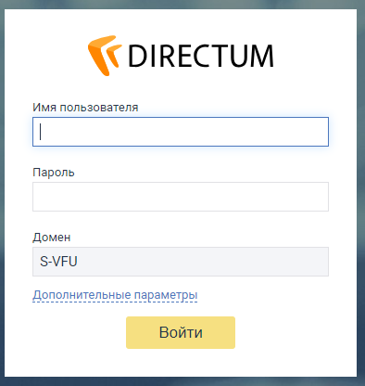

Если вы в первый раз заходите на этот сайт, то все поля будут пустыми. Имя пользователя и пароль для входа такой же, как и для входа в компьютер на вашем рабочем месте (имя и пароль для подключения к сети Университета, к wi-fi Университета).
Если вы не помните пароль, то его можно восстановить на сайте adsotr.s-vfu.ru.
В окне ввода пароля нажмите на ссылку Дополнительные параметры.
Нужно выбрать тип аутентификации – Windows или По паролю. Тип аутентификации уточните в Департаменте цифровых технологий по адресу directum@s-vfu.ru (чаще всего тип аутентификации – Windows).
ЕСЛИ АУТЕНТИФИКАЦИЯ WINDOWS:
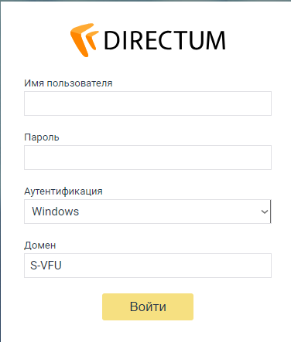
В поле Домен укажите S-VFU. Затем заполните имя пользователя и пароль и нажмите на кнопку Войти. Вводится имя и пароль от личного кабинета работника. В качестве имени вводится информация, которая идет до символа @.
ЕСЛИ АУТЕНТИФИКАЦИЯ ПО ПАРОЛЮ:
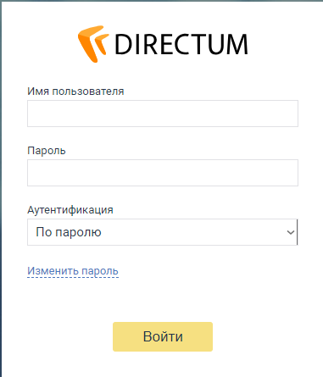
Введите имя пользователя и пароль и нажмите на кнопку Войти. Если вы не знаете имя или забыли пароль обратитесь по адресу directum@s-vfu.ru. Если требуется изменить пароль, ведите имя пользователя и пароль, нажмите на соответствующую ссылку ниже, укажите новый пароль и подтвердите его. Затем нажмите на кнопку Изменить.

Все задания по согласованию документов поступают исполнителям в папку Входящие или в подпапки внутри папки Входящие (н-р, Договоры ГПХ, Акты по договорам ГПХ, Приказы).
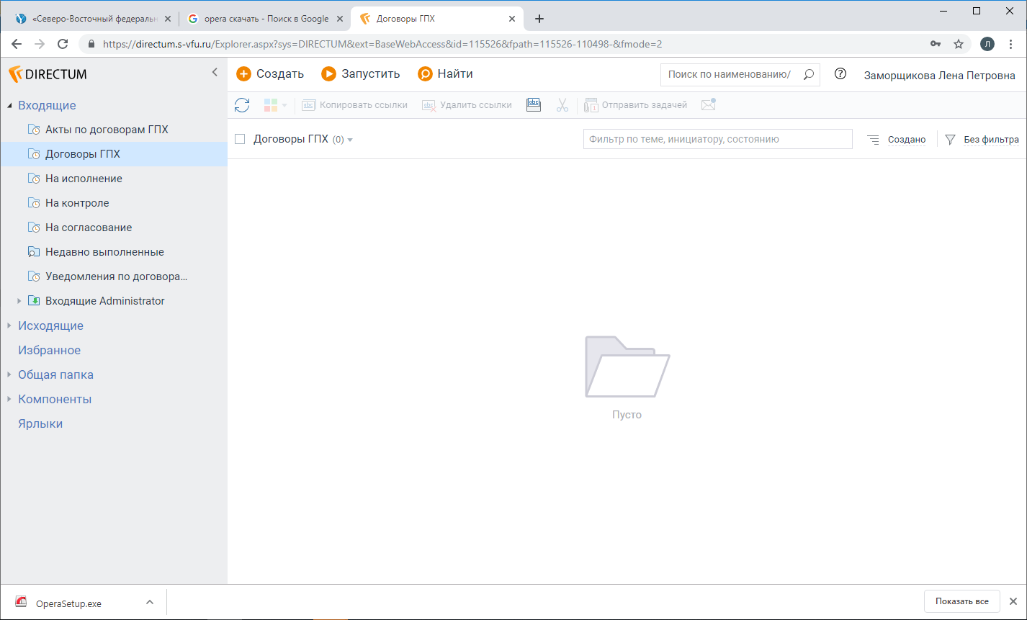

В указанной папке будут записи заданий на согласование договоров ГПХ. Список заданий будет выглядеть примерно так:
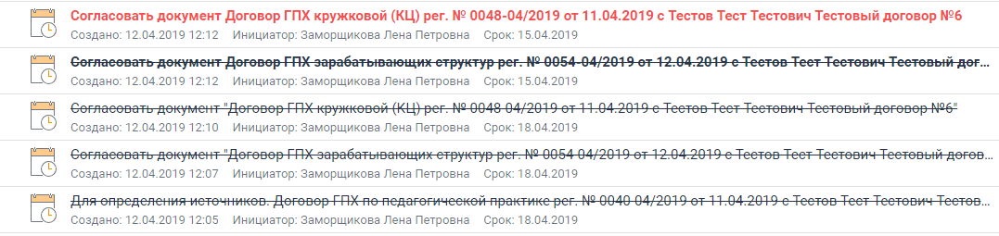
Зачеркнутые – выполненные задания, красным шрифтом выделяются просроченные задания, жирным шрифтом выделяются новые задания, без выделения – просмотренные задания.
Чтобы открыть задание нужно щелкнуть мышкой по наименованию задания или по иконке . Откроется окно задания:
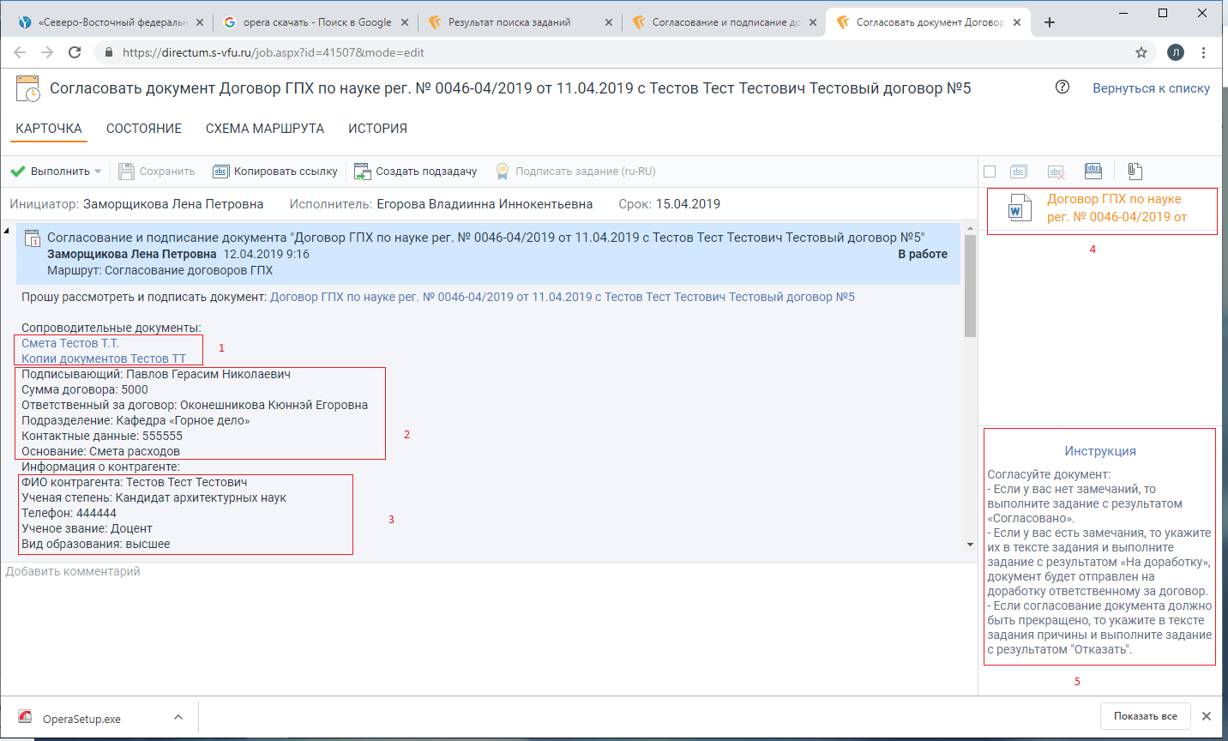

В окне задания можно посмотреть указанную ниже информацию (на рисунке выше выделены красным прямоугольником и пронумерованы). Обратите внимание что в зависимости от вида документа информация в задании может быть другой:
- Копии дополнительных прикрепленных документов в виде ссылок (н-р, копия паспорта, ИНН, СНИЛС, согласие на обработку персональных данных и т.д.). Для открытия нужно нажать на ссылку. Ссылок может быть несколько. Н-р, бухгалтерия проверяет правильность заполнения реквизитов в договоре, на основании прикрепленных копий документов.
- Краткую информацию о договоре и ответственном лице.
- Информацию о контрагенте.
- Файл с текстом договора. Для просмотра текста договора нужно дважды щелкнуть мышкой по прикрепленному документу.

Список действий, которые может выполнить пользователь, можно посмотреть при нажатии на кнопку Выполнить.
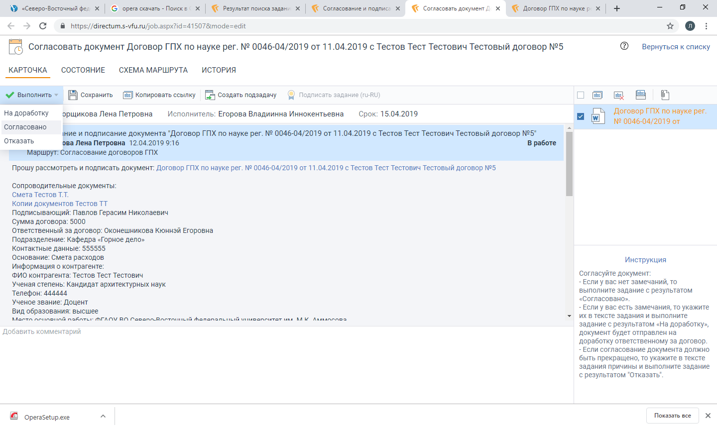

Исполнитель может выполнить следующие действия (нажать на кнопки):

- На доработку 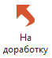 – нужно нажать, если есть замечания по документу, или не прикреплены дополнительные документы и т.д.
Перед нажатием на кнопку обязательно нужно ввести причину отправки на доработку (что нужно исправить инициатору в заявке). Информация вводится с клавиатуры в поле с текстом «Добавить комментарий».
После нажатия на кнопку На доработку появится окно подтверждения. При нажатии на кнопку Да, документ будет отправлен дальше по маршруту. Если нужно внести что-то дополнительно, то нажимаете на кнопку Нет.
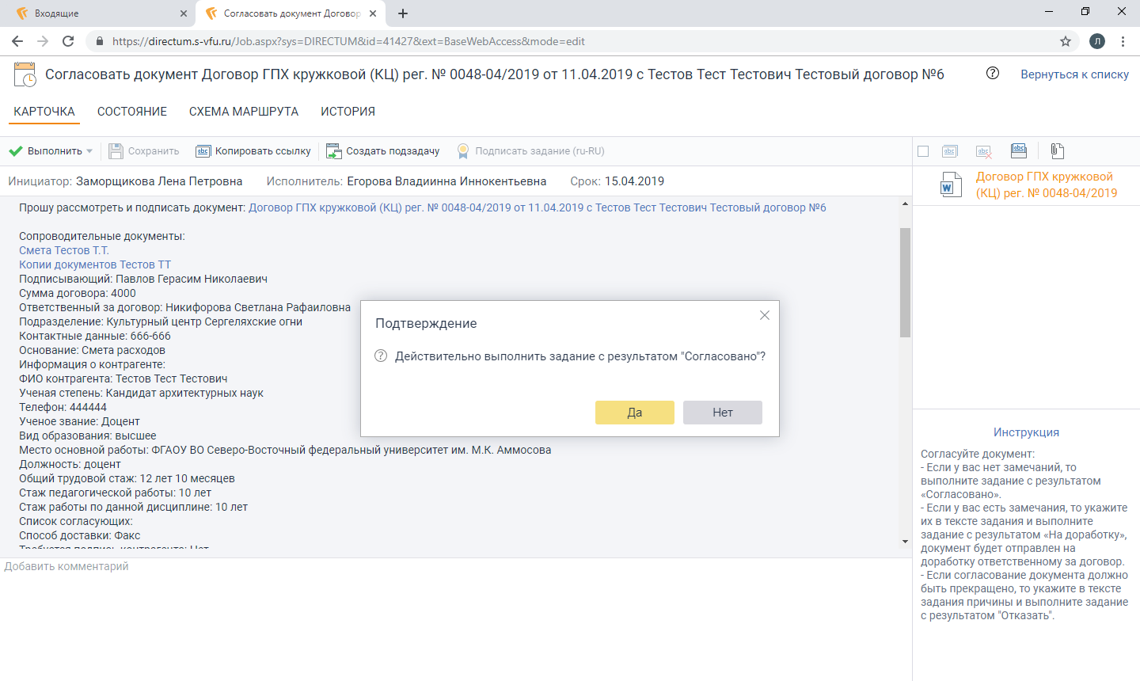
- Отказать 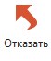 - нужно нажать, если согласование документа должно быть прекращено.
Перед нажатием на кнопку обязательно нужно ввести причину отказа. Информация вводится с клавиатуры в поле выделенным красным на рисунке выше.
После нажатия на кнопку Отказать появится окно подтверждения, в этом окне если вы внесли причину отказа, то нажимаете на кнопку Да. Если нужно что-то дополнить, то нажимаете на кнопку Нет.
Задание будет выполнено с результатом Отказать и перейдет в блок маршрута Доработка документа ответственным (задание отправиться на доработку инициатору документа или ответственному лицу, в зависимости от того какой документ проходит согласование). Инициатор или ответственный за документ может прекратить согласование.

- Согласовано – нужно нажать в случае, если нет замечаний. Комментарии в этом случае вводить не обязательно.
Задание будет выполнено с результатом Согласовано и перейдет на следующий блок маршрута.

